Обработка результатов
1) Для подтверждения закона диффузии: , где t — это время, а - характерное время выравнивания, мы построим полученные графики в логарифмических осях. Получатся прямые. Их коэффициенты наклона следующие.

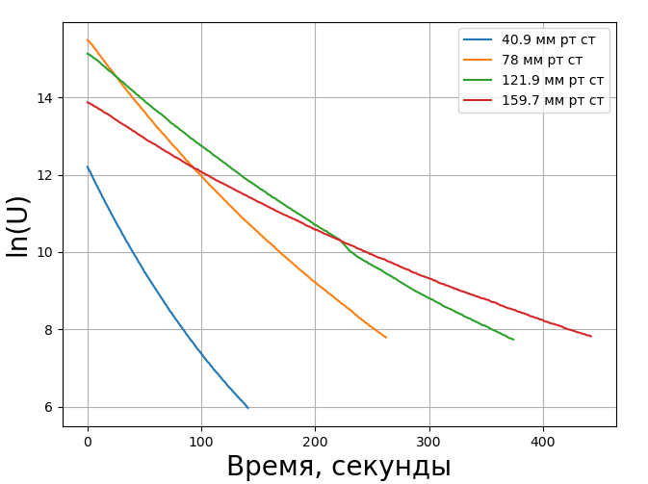
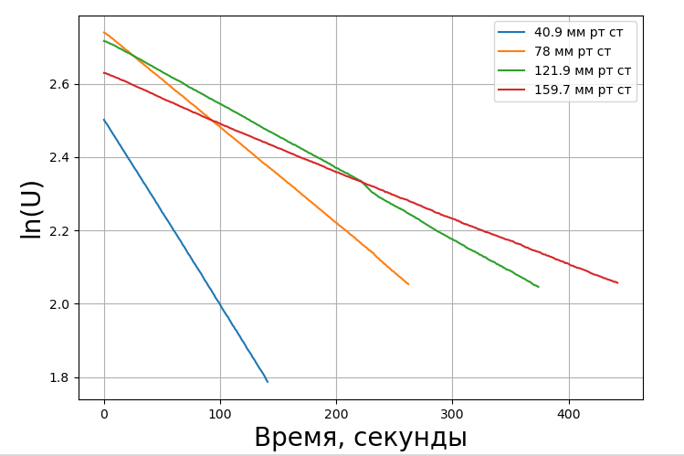

Рабочее Давление | Угловой коэффициент наклона
40.9 | -0.00506
78 | -0.0026
121.9 | -0.0018
159.7 | -0.0013

При логарифмировании мы получаем график зависимости
Поэтому угловой коэффициент численно равен

При этом по формуле для величины :

P, торр | D, см^2/c | Погрешность, %
40.9 | 20.8 | 2.3
78 | 10.7 | 2.3
121.9 | 7.5 | 2.3
159.7 | 5.3 | 2.3

В нашей установке

2) Также по полученным коэффициентам диффузии построим зависимость D(1/P)
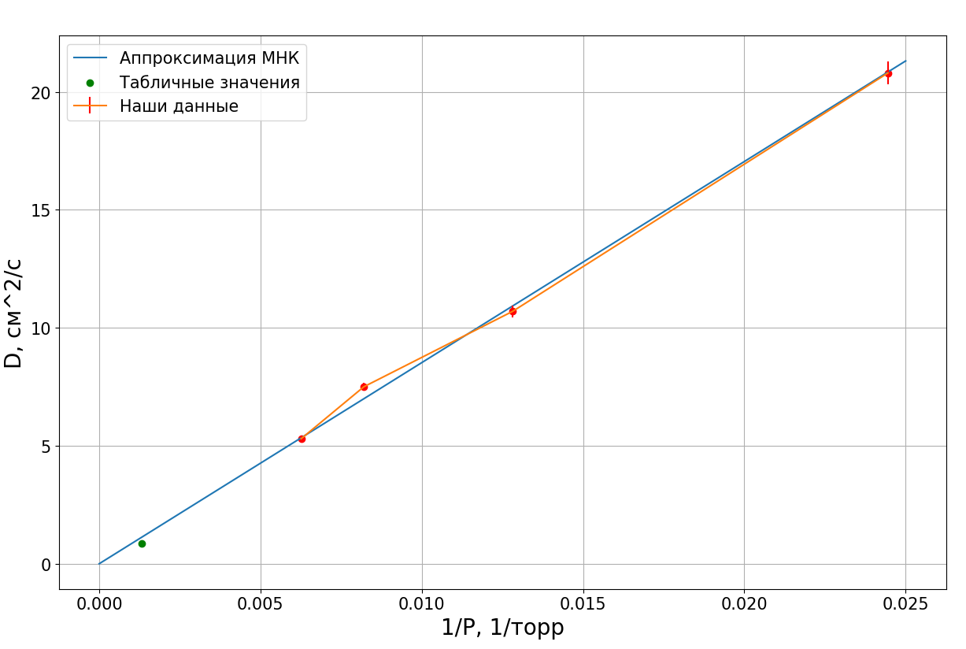 Методом Хи квадрат() обнаружим, что Хи на этом графике равен 2.93, тогда как количество точек 4. Значит, что точки довольно точно ложатся на предложенную прямую.

Табличные данные почти сошлись на аппроксимированной прямой. Табличные данные при атмосферном давлении — 0.85 при давлении 760 Торр
По нашему графику при таком же давлении коэффициент диффузии будет равен примерно 1.022 .

3) Теперь можно рассчитать, исходя из известных параметров, концентрацию молекул воздуха .

Средняя скорость молекулы гелия:

Тогда длина свободного пробега гелия в воздухе вычисляется:

м
Эффективное сечение (сечение столкновения частиц гелия с воздухом)

Сравниваем с табличными данными:

4) Если говорить про дополнительный пункт, где менялся порядок диффузии — т. е. наблюдалась диффузия воздуха в гелий, то получается следующий график:
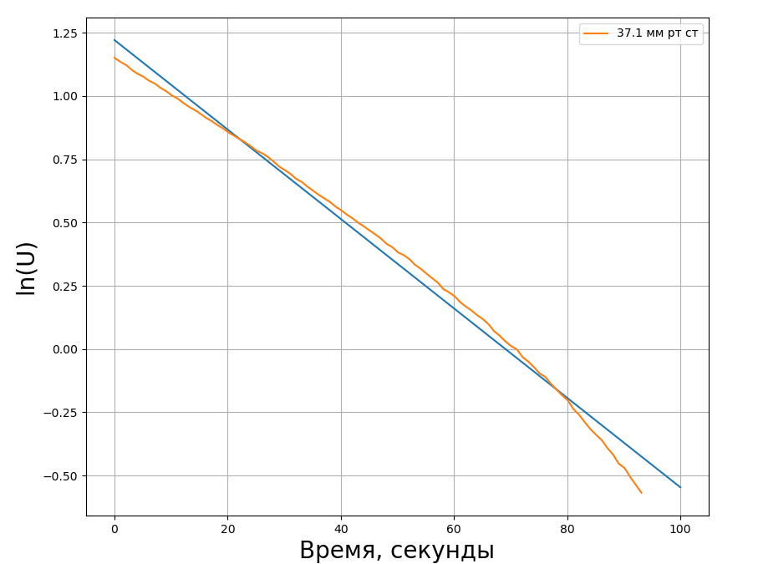
Совсем не похоже на прямую, да и тогда как количество точек — 90. Получается, что в проведении эксперименте что-то пошло не так, предположительно что-то произошло с вольтметром, т. к. не получалось сбалансировать мост.

Вывод
Были произведены измерения напряжения от времени, из которых мы получили значения коэффициента диффузии при различных давлениях. Например, для давления 40.9 торр получилось около 20.8 с погрешностью 0.416 , что в пределах погрешностей сходится. Также получена зависимость D(1/P), на которой была произведена экстраполяция на атмосферное давление. Также вычислили длину свободного пробега молекул гелия в воздухе и нашли сечение столкновений.

